Modulo 5: Atteggiamenti e comportamenti professionali nei confronti delle persone con disturbi dello spettro autistico
09:00 – 12:00 (Tempo stimato: 3 ore)

Razionalità: Il disturbo dello spettro autistico (ASD) è una disabilità dello sviluppo che può causare significative sfide sociali, comunicative e comportamentali. Spesso non c'è nulla nell'aspetto delle persone con ASD che le distingua dalle altre persone, tuttavia esse possono comunicare, interagire, comportarsi e imparare in modi diversi dalla maggior parte delle altre persone. Mentre la nostra società diventa sempre più consapevole dell’esistenza dell’autismo e dei diversi modi in cui si manifesta, dobbiamo diventare anche più consapevoli del fatto che l'autismo sul posto di lavoro potrebbe diventare una realtà per molte aziende.
L'autismo è una disabilità di sviluppo che dura tutta la vita e che influisce sul modo in cui una persona comunica e si relaziona con le altre persone. Influisce altresì su come esse comprendono il mondo che le circonda. Alcune persone con autismo sono in grado di vivere una vita relativamente indipendente, mentre altre possono avere difficoltà di apprendimento. Le persone con autismo hanno difficoltà a comprendere il mondo che le circonda e a interagire con le persone. In particolare, le persone con autismo possono avere difficoltà a capire e interpretare le regole sociali non scritte che la maggior parte delle persone dà per scontate. Pertanto, ci sono aspetti che è necessario considerare quando il vostro cliente ha un disturbo dello spettro autistico.
In questo contesto, questo modulo mira a esplorare le strategie utili per relazionarsi con le persone con disturbi dello spettro autistico in un contesto professionale.

PROGRAMMA DELLA SESSIONE

MATERIALE
- Computer
- Altoparlanti esterni
- Proiettore
- Slide del PowerPoint Modulo 5_AuTrain.
- Video o connessione internet

PANORAMICA

Inizio 09:00 – 9:30  - Obiettivo  - Contenuti  - Risultati dell'apprendimento  - Organizzazione  - Attività: Introduzione all'argomento | Sviluppo 09:30 – 10:15  - Strategie per un contatto e un'interazione adeguati, positivi ed efficaci con persone con ASD  - Riflettere 1  - Riflettere 2  - Riflettere 3  - Discussione e panoramica 1
10:15 – 10:45
Pausa
Sviluppo 10:45 – 11:30  - Caratteristiche dei servizi comunitari e il loro impatto sulla fruibilità per le persone con ASD  - Pensare e riflettere | Fine  - Conclusione - Per saperne di più  - Discussione e panoramica 2  - Discussione e panoramica 3  - Riferimenti e risorse  - Domande? Arrivederci e grazie

INIZIO
09:00 – 09:30
Obiettivo, contenuti, risultati dell'apprendimento
Organizzazione

N. 1. Dare il benvenuto ai partecipanti, introdurre l’obiettivo, i contenuti e i risultati dell’apprendimento di questo modulo
Nota: Presentare le slide dalla 1 alla 5.
1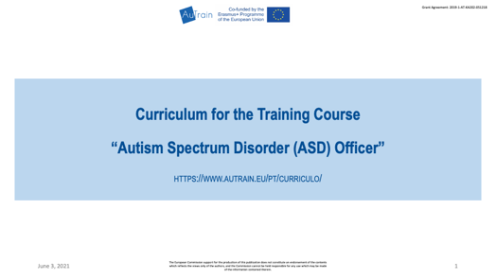 2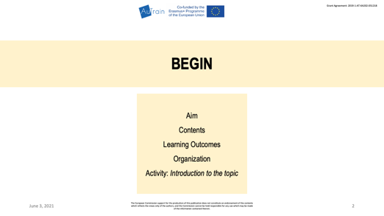
3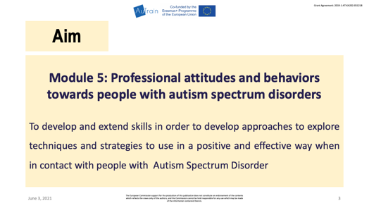 4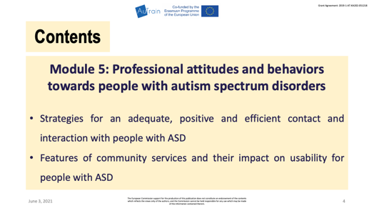
5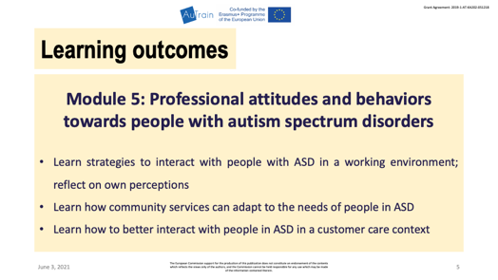
Obiettivo:
Questo modulo mira a sviluppare e ampliare le competenze al fine di sviluppare approcci per esplorare tecniche e strategie da utilizzare in modo positivo ed efficace quando si è in contatto con persone con disturbo dello spettro autistico.
Questa prima parte fornisce una breve introduzione all'ASD e illustra i vantaggi di lavorare con persone con ASD.
Questa parte ha inoltre lo scopo di fornire suggerimenti su come creare un ambiente di lavoro favorevole per le persone autistiche.

Contenuti:
- Strategie per un contatto e un'interazione adeguati, positivi ed efficaci con persone con ASD
- Caratteristiche dei servizi comunitari e il loro impatto sulla fruibilità per le persone con ASD

Risultati dell'apprendimento:
- Apprendere strategie di interazione con persone con ASD in un ambiente di lavoro; riflettere sulle proprie percezioni
- Apprendere come i servizi comunitari possono adattarsi ai bisogni delle persone con ASD
- Apprendere come interagire meglio con le persone con ASD in un contesto di assistenza clienti

N. 2. Pianificare con i partecipanti le pause per tutto il modulo e discutere eventuali adattamenti dei contenuti, se necessario
Nota: Presentare le slide numero 6 e 7.
Organizzazione:
Presentare il programma generale della sessione e suggerire una pausa di 30 minuti o due pause di 10 minuti ciascuna. Lasciare che sia il gruppo a decidere.
6 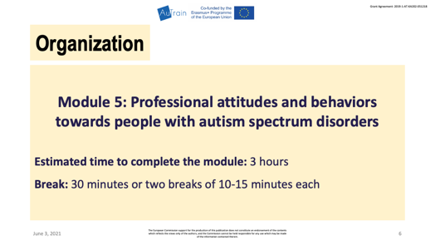 7 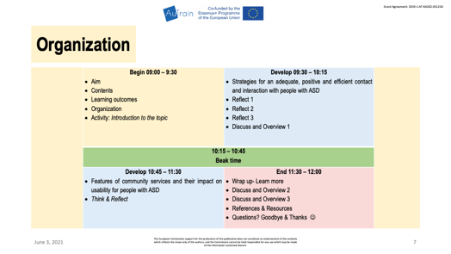
N. 3. Introdurre e sviluppare l'attività Introduzione all'argomento
Nota: Presentare la slide numero 8.
Questa prima parte fornisce una breve introduzione all'ASD e illustra i vantaggi di lavorare con persone con ASD. Questa parte ha inoltre lo scopo di fornire suggerimenti su come creare un ambiente di lavoro favorevole per le persone autistiche.
8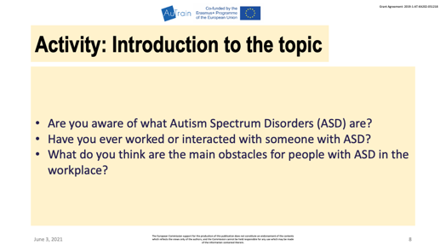
Leggere a voce alta le domande per introdurre l'argomento e discuterne con i partecipanti:
- Sapete cosa sono i disturbi dello spettro autistico (ASD)?
- Avete mai lavorato o interagito con qualcuno con ASD?
- Quali pensate che siano i principali ostacoli per le persone con ASD sul posto di lavoro?

Contenuti da discutere:
- Introduzione ai segnali e ai sintomi dell'ASD (concetti astratti, ansia, comprensione di altri punti di vista, funzionamento esecutivo, gamma ristretta di interessi, interpretazione errata di stimoli sociali, conversazione e linguaggio del corpo, sensibilità a odori forti, luci molto luminose e suoni forti, disagio nel vivere i cambiamenti) - Analizzare i vantaggi di lavorare con persone con ASD (talenti speciali, abilità, diversità di pensiero).
- Analizzare i vantaggi di lavorare con persone con ASD (talenti speciali, abilità, diversità di pensiero).
- Durante il colloquio con persone autistiche, i datori di lavoro dovrebbero concentrarsi solo su comprendere se l'individuo sia in grado di svolgere il lavoro richiesto. I responsabili dovrebbero prestare attenzione alle capacità della persona, piuttosto che a qualsiasi limitazione percepita a causa del suo autismo.
- Modi per essere inclusivi nei confronti dell'autismo (conoscere il vostro dipendente con autismo, individuare i suoi punti di forza e difficoltà, orientare i dipendenti e formarli sulle loro attività di lavoro specifiche, promuovere un ambiente accogliente e di sostegno, massimizzare i sistemi di supporto esistenti della vostra azienda, dare indicazioni chiare e fornire un riscontro sulle prestazioni);
- consigli su come gestire l'autismo sul posto di lavoro (gestione del tempo, analisi della struttura aziendale e la politica di condotta, gestione dello stress, routine prestabilita);
- pratiche di comunicazione per interagire con persone con ASD (esercitare le abilità di comunicazione, stabilire connessioni con gli altri);
- adattamenti per i dipendenti con autismo (utilizzare un tono di voce calmo, adottare tecniche di gestione della rabbia);
- tecniche utili (tabelle settimanali, sistema con codifica a colori, dare priorità alle attività, usare supporti visivi, checklist).
Sono molti i modi in cui le imprese possono dare sostegno ai loro dipendenti con autismo. I datori di lavoro devono innanzitutto avere una comprensione completa di cos’è l'autismo e come si presenta sul posto di lavoro. Le aziende devono inoltre imparare a gestire e collocare ragionevolmente i dipendenti con autismo, oltre ad assicurarsi che gli altri dipendenti sappiano come lavorare con essi.

Adattamento per la sessione online: non necessario.

SVILUPPARE
09:30 – 10:15
Strategie per un contatto e un'interazione adeguati, positivi ed efficaci con persone con ASD
Riflettere 1
Riflettere 2
Riflettere 3
Discussione e panoramica 1

N. 4. Introdurre il contenuto Strategie per un contatto e un'interazione adeguati, positivi ed efficaci con persone con ASD Alla fine, chiedere se ci sono commenti, dubbi o domande
Nota: Presentare le slide dalla 9 alla 12.
9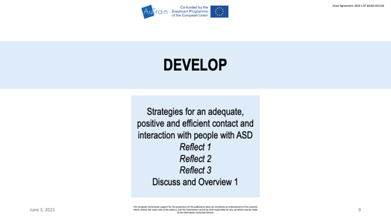 10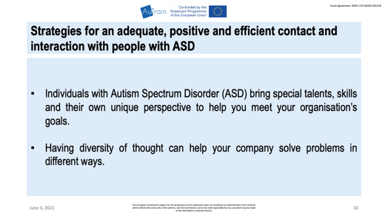
11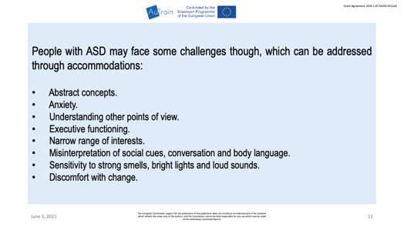 12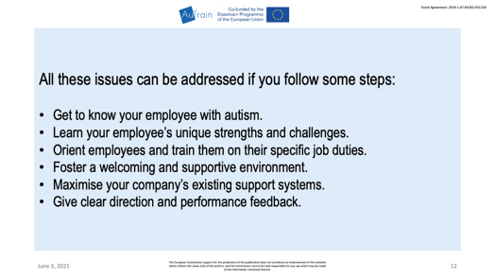
Strategie per un contatto e un'interazione adeguati, positivi ed efficaci con persone con ASD
- Gli individui con un disturbo dello spettro autistico (ASD) mettono a disposizione talenti speciali, abilità e la loro prospettiva unica per aiutarvi a raggiungere gli obiettivi della vostra organizzazione.
- La diversità di pensiero può aiutare la vostra azienda a risolvere i problemi in modi diversi.

Le persone con ASD possono però trovarsi di fronte ad alcune difficoltà che possono essere affrontate attraverso degli adattamenti:
- Concetti astratti.
- Ansia.
- Comprendere altri punti di vista.
- Funzionamento esecutivo.
- Gamma ristretta di interessi.
- Interpretazione errata degli stimoli sociali, della conversazione e del linguaggio del corpo.
- Sensibilità agli odori, luci e suoni forti.
- Disagio nel vivere i cambiamenti.

Tutte queste difficoltà possono essere affrontate seguendo alcuni passi:
- imparare a conoscere il vostro dipendente con autismo;
- individuare i suoi punti di forza e difficoltà;
- orientare i dipendenti e formarli sulle loro attività di lavoro specifiche;
- promuovere un ambiente accogliente e di sostegno;
- massimizzare i sistemi di supporto esistenti della vostra azienda;
- dare indicazioni chiare e fornire un riscontro sulle prestazioni.

Chiedere se ci sono commenti, dubbi o domande

Nota: Presentare le slide dalla 13 alla 18.
13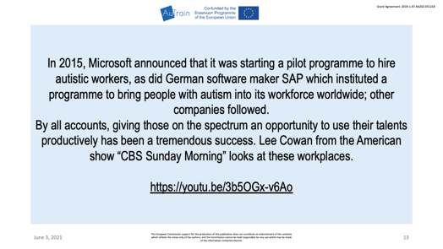 14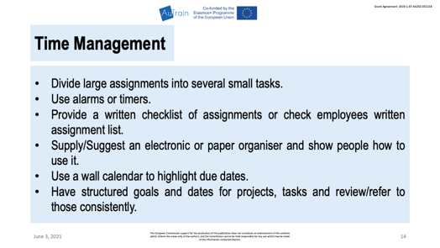
15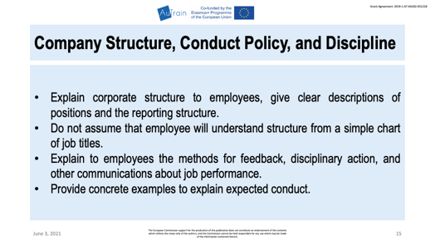 16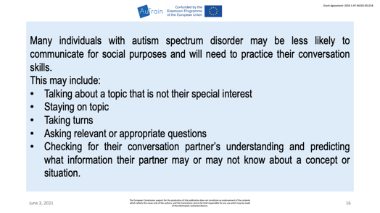
17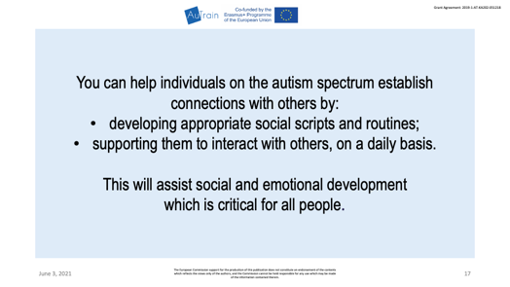 18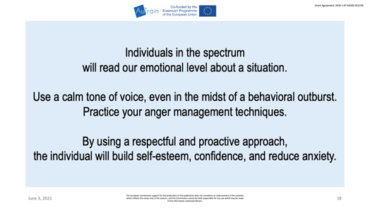
Nel 2015, Microsoft ha annunciato che stava iniziando un programma pilota per assumere lavoratori autistici, così come il produttore di software tedesco SAP che ha istituito un programma per includere persone con autismo nel suo staff in tutto il mondo; altre aziende hanno seguito l’esempio.
A detta di tutti, dare a coloro che sono nello spettro l'opportunità di impiegare i loro talenti in modo produttivo si è rivelato un enorme successo. Lee Cowan dello show americano “CBS Sunday Morning” esamina questi luoghi di lavoro.
https://youtu.be/3b5OGx-v6Ao

Gestione del tempo
- Suddividere i grandi incarichi in tanti piccoli compiti.
- Usare allarmi o timer.
- Fornire una checklist scritta degli incarichi o controllare l'elenco degli incarichi scritti dei dipendenti.
- Fornire/suggerire uno strumento elettronico o cartaceo per l’organizzazione e mostrare alle persone come usarlo.
- Usare un calendario a parete per evidenziare le date di scadenza.
- Darsi obiettivi strutturati e date per progetti e compiti e rivederli/farvi riferimento regolarmente.

Struttura aziendale, politica di condotta e disciplina
- Spiegare la struttura aziendale ai dipendenti, fornire chiare descrizioni delle posizioni e dei rispettivi responsabili a cui fare riferimento.
- Non dare per scontato che il dipendente capisca la struttura da una semplice tabella indicante i ruoli.
- Spiegare ai dipendenti i metodi di feedback, le azioni disciplinari e altre comunicazioni sulle prestazioni lavorative.
- Fornire esempi concreti per spiegare il comportamento atteso.
Molte persone con un disturbo dello spettro autistico possono essere meno propense a comunicare per scopi sociali e avranno bisogno di fare pratica con le loro capacità di conversazione.
Questo può includere:
- parlare di un argomento che non è di loro interesse;
- rimanere pertinenti a un tema;
- rispettare i turni di conversazione;
- fare domande pertinenti o appropriate;
- controllare la comprensione dell’altro interlocutore e prevedere quali informazioni quest’ultimo può o non può sapere relativamente a un concetto o una situazione.

È possibile aiutare le persone nello spettro autistico a stabilire connessioni con gli altri:
- scrivendo script sociali e routine appropriate;
- sostenendoli quotidianamente nell’interazione con gli altri.
- Questo contribuirà allo sviluppo sociale ed emotivo che è fondamentale per tutte le persone.

Gli individui nello spettro leggeranno il nostro livello emotivo in ogni situazione.
- Usare un tono di voce calmo, anche nel mezzo di una crisi comportamentale.
- Mettere in pratiche le tecniche di gestione della rabbia.
- Usando un approccio rispettoso e proattivo, l'individuo aumenterà l’autostima, la fiducia e ridurrà i livelli d'ansia.

Chiedere se ci sono commenti, dubbi o domande

Nota: Presentare le slide dalla 19 alla 22.
19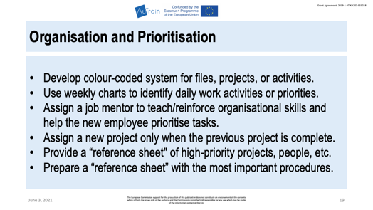 20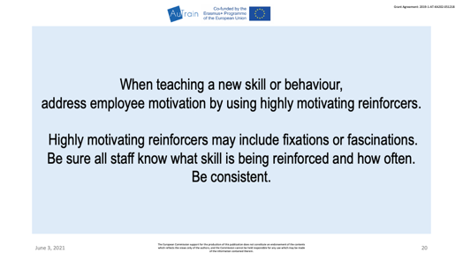
21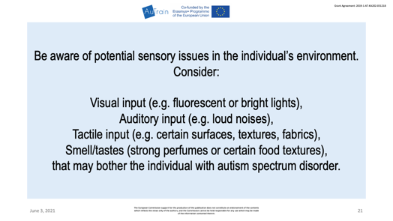 22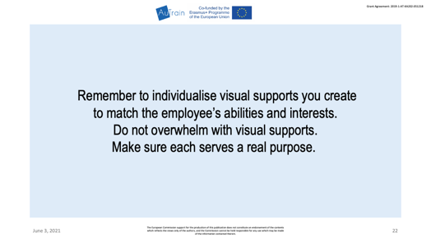
Organizzazione e definizione delle priorità
- Sviluppare un sistema di codici colore per file, progetti o attività.
- Usare grafici settimanali per identificare le attività o le priorità del lavoro quotidiano.
- Assegnare un tutor del lavoro per insegnare/rinforzare le capacità organizzative e aiutare il nuovo dipendente a dare priorità ai propri compiti.
- Assegnare un nuovo progetto solo quando il progetto precedente è stato completato.
- Fornire un “foglio di riferimento” con i progetti ad alta priorità, l’indicazione delle persone coinvolte, ecc.
- Preparare un “foglio di riferimento” con le procedure più importanti.

Quando si insegna una nuova abilità o un nuovo comportamento:
- agire sulla motivazione dei dipendenti tramite rinforzi altamente motivanti.
- I rinforzi altamente motivanti possono includere fissazioni o elementi di attrazione;
- assicurarsi che tutto il personale sappia quale abilità viene rinforzata e quanto spesso;
- essere coerenti.

Essere consapevoli dei potenziali problemi sensoriali nell'ambiente dell'individuo. Considerare:
- le sollecitazioni visive (ad esempio luci fluorescenti o luminose);
- sollecitazioni uditive (ad esempio rumori forti);
- sollecitazioni tattili (ad esempio certe superfici, texture, tessuti);
- odori/sapori (profumi forti o certe consistenze di cibo) che possono infastidire l'individuo con disturbo dello spettro autistico.

Ricorda:
- di personalizzare i supporti visivi che crei per adattarli alle capacità e agli interessi del dipendente;
- non fornire troppi supporti visivi;
- assicurati che ognuno persegua uno scopo concreto.

Chiedere se ci sono commenti, dubbi o domande

Nota: Presentare le slide dalla 23 alla 27.
23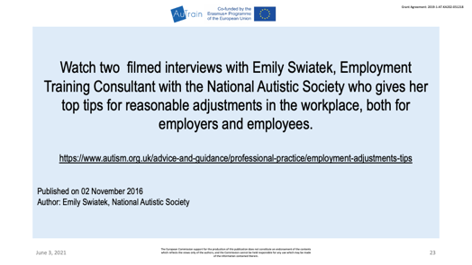 24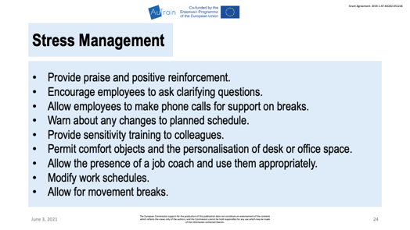
25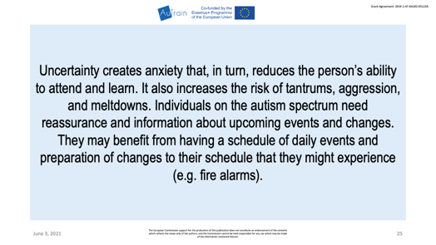 26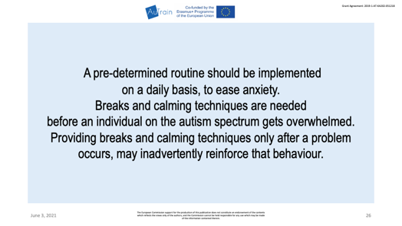
27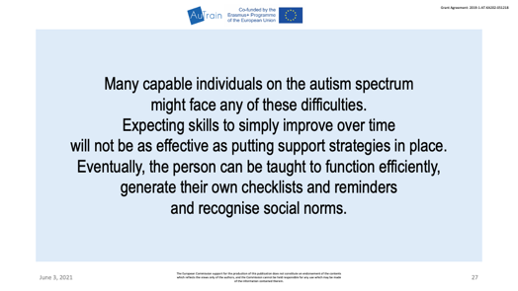
Guardare il video
a. Guarda il video sui consigli principali per gli adeguamenti ragionevoli sul posto di lavoro, sia per i datori di lavoro sia per i dipendenti (https://www.autism.org.uk/advice-and-guidance/professional-practice/employment-adjustments-tips)

Gestione dello stress
- Fare apprezzamenti e fornire rinforzi positivi.
- Incoraggiare i dipendenti a fare domande di chiarimento.
- Permettere ai dipendenti di fare telefonate di supporto durante le pause.
- Avvertire di eventuali cambiamenti al programma previsto.
- Fornire ai colleghi un programma di formazione sulla sensibilità.
- Consentire oggetti di comfort e la personalizzazione della scrivania o dello spazio dell'ufficio.
- Permettere la presenza di un job coach e impiegarlo in modo appropriato.
- Modificare gli orari di lavoro.
- Permettere pause per alzarsi dalla scrivania.

Considerare:
1. che una routine predeterminata dovrebbe essere implementata su base giornaliera, per alleviare l'ansia; che sono necessarie pause e tecniche di rilassamento per evitare che individuo sullo spettro autistico sia sopraffatto; Fornire pause e tecniche di rilassamento solo dopo la manifestazione di un comportamento inadeguato per via del troppo stress può inavvertitamente rinforzare quel comportamento.

2. Molti soggetti capaci ma con ASD possono trovarsi di fronte a una delle difficoltà summenzionate. Aspettarsi che le loro abilità migliorino semplicemente col tempo non risulterà efficace quanto mettere in atto strategie di supporto. Col tempo si può insegnare alla persona ad agire in modo efficiente, a generare le proprie checklist e promemoria e a riconoscere le norme sociali.

Chiedere se ci sono commenti, dubbi o domande

Guardare il video
Nota: presentare le slide dalla 28 alla 31
28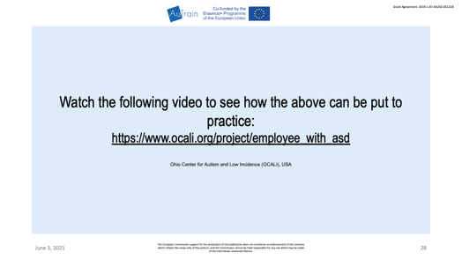 29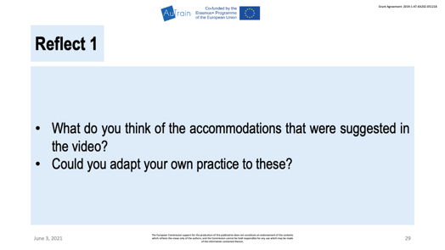
30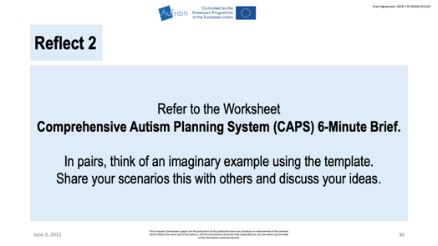 31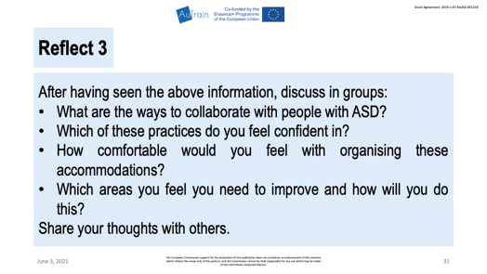
b. Guardare il video sull’assunzione di lavoratori autistici (https://www.youtube.com/watch?v=3b5OGx-v6Ao)
c. Guardare il video sul dipendente con disturbo dello spettro autistico (https://www.ocali.org/project/employee_with_asd)

d. Leggere a voce alta le domande su cui riflettere:
1° riflessione:
- Cosa ne pensi degli adattamenti suggeriti nel video?
- Potresti adattare il tuo lavoro a questi adattamenti?
2° riflessione:
Fare riferimento al foglio di lavoro sul sistema completo di pianificazione dell'autismo “Comprehensive Autism Planning System (CAPS) 6-Minute Brief”.
In coppia, pensate a un esempio immaginario utilizzando il modello.
Condividete i vostri scenari con gli altri e discutete le vostre idee.
3° riflessione:
Dopo aver letto le informazioni di cui sopra, discutete in gruppi:
- Quali sono le modalità per collaborare con le persone con ASD?
- In quale di queste ti senti sicuro?
- Quanto ti sentiresti a tuo agio nell'organizzare questi adattamenti?
- Quali aree senti di dover migliorare e come lo farai?
Condividi i tuoi pensieri con gli altri.
N. 5. Discussione e panoramica 1
Nota: Presentare la slide numero 32.
32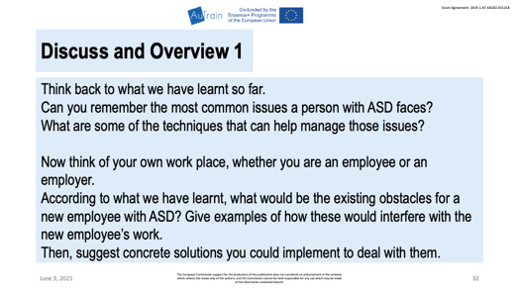
Ripensa a ciò che abbiamo imparato finora.
- Riesci a ricordare i problemi più comuni che una persona con ASD si trova ad affrontare?
- Quali sono alcune delle tecniche che possono aiutare a gestire questi problemi?
- Ora pensa al tuo posto di lavoro, sia che tu sia un dipendente o un datore di lavoro.
- Secondo quanto abbiamo imparato, quali sarebbero gli ostacoli esistenti per un nuovo dipendente con ASD?
Fornire esempi di come tali ostacoli interferirebbero con il lavoro del nuovo dipendente. Suggerire poi soluzioni concrete che si potrebbero implementare per eliminare quegli ostacoli.

PAUSA
10:15 – 10:45

SVILUPPARE
10:45 – 11:30
Caratteristiche dei servizi comunitari e il loro impatto sulla fruibilità per le persone con ASD
Pensare e riflettere

N. 6. Introdurre il contenuto - Caratteristiche dei servizi comunitari e il loro impatto sulla fruibilità per le persone con ASD - leggendo il testo seguente. Alla fine, chiedere se ci sono commenti, dubbi o domande
Nota: Presentare le slide dalla 34 alla 35.
34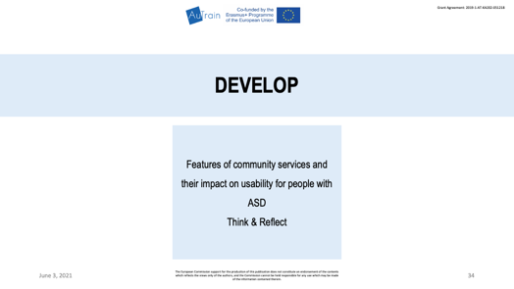 35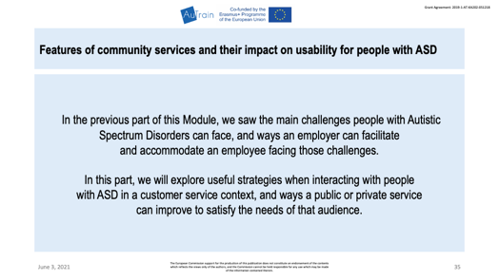
Nella parte precedente di questo modulo, abbiamo visto le principali sfide che le persone con disturbi dello spettro autistico possono affrontare, e i modi in cui un datore di lavoro può facilitare e accogliere un dipendente che affronta tali sfide.
In questa parte esploreremo le strategie utili quando si interagisce con persone con ASD in un contesto di servizio clienti, e come un servizio pubblico o privato può migliorare per soddisfare le esigenze di questo pubblico.
Ma prima diamo un’occhiata a quanto segue:
- Breve introduzione sull'autismo e su cosa vada considerato quando si interagisce con un cliente con ASD (mancanza di capacità di reagire in modo appropriato alle regole sociali, sensibilità a suoni, sensazioni tattili, sapori, odori, luce o colori).

Nota: Presentare le slide dalla 36 alla 38.

36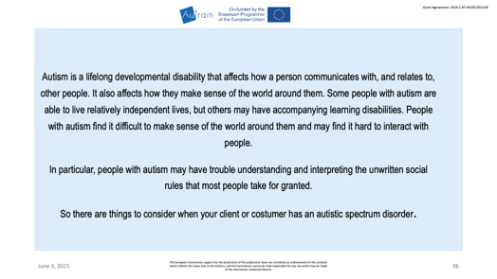 37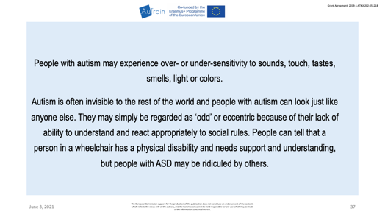
38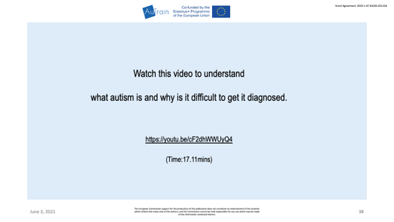
L'autismo è una disabilità di sviluppo che dura tutta la vita e che influisce sul modo in cui una persona comunica e si relaziona con le altre persone. Influisce altresì su come esse comprendono il mondo che le circonda. Alcune persone con autismo sono in grado di vivere una vita relativamente indipendente, mentre altre possono avere difficoltà di apprendimento. Le persone con autismo hanno difficoltà a comprendere il mondo che le circonda e a interagire con le persone.
In particolare, le persone con autismo possono avere difficoltà a capire e interpretare le regole sociali non scritte che la maggior parte delle persone dà per scontate.
Pertanto ci sono aspetti che è necessario considerare quando il vostro cliente ha un disturbo dello spettro autistico.

Guardare questo video per capire cos'è l'autismo e perché è difficile diagnosticarlo. Video: Una storia di autismo non diagnosticato https://youtu.be/cF2dhWWUyQ4 (Durata:17.11 min)

Chiedere se ci sono commenti, dubbi o domande

Caratteristiche dei servizi comunitari e il loro impatto sulla fruibilità per le persone con ASD
Nota: Presentare le slide dalla 39 alla 41.
39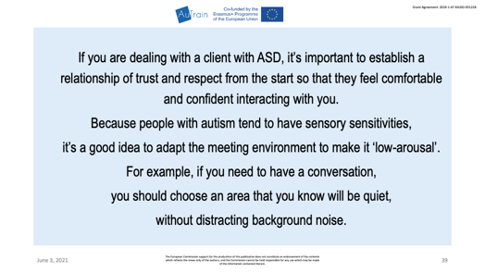 40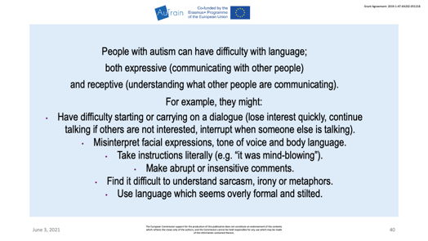
41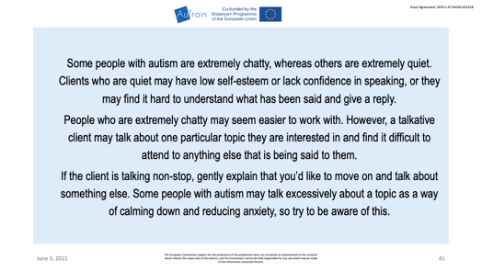
A. Se avete a che fare con un cliente con ASD, è importante stabilire un rapporto di fiducia e rispetto sin dall'inizio in modo che si senta a suo agio e sicuro nell'interagire con voi. Poiché le persone con autismo tendono ad avere spiccate sensibilità sensoriali, è una buona idea adattare l'ambiente della riunione per renderlo “neutro/a bassa stimolazione”. Ad esempio, se è necessario fare una conversazione,
si dovrebbe scegliere un'area notoriamente tranquilla, priva di rumori di fondo che possano distrarre.
B. Le persone con autismo possono avere difficoltà di linguaggio, sia a livello espressivo (comunicare con le altre persone) sia a livello ricettivo (capire ciò che le altre persone stanno comunicando).
Potrebbero ad esempio:
- avere difficoltà a iniziare o portare avanti un dialogo (perdono interesse velocemente, continuano a parlare se gli altri non sono interessati, interrompono quando qualcun altro sta parlando);
- interpretare in modo errato le espressioni facciali, il tono della voce e il linguaggio del corpo;
- prendere le istruzioni alla lettera (ad esempio “è stato sconvolgente”);
- fare commenti inaspettati o insensibili;
- avere difficoltà a comprendere il sarcasmo, l'ironia o le metafore:
- usare un linguaggio che sembra eccessivamente formale e stucchevole.
C. Alcune persone con autismo sono estremamente loquaci, mentre altre sono estremamente silenziose. I clienti che sono silenziosi possono avere bassa autostima o mancanza di fiducia nella propria capacità comunicativa, o possono trovare difficile capire ciò che è stato detto e dare una risposta.
Le persone estremamente chiacchierone possono sembrare persone con cui è più facili lavorare. Tuttavia, un cliente loquace può parlare di un particolare argomento a cui è interessato mentre può trovare difficile partecipare a qualsiasi altra cosa che gli venga detta.
Se il cliente sta parlando senza sosta, è bene spiegargli gentilmente che vorresti andare avanti e parlare di qualcos'altro. Alcune persone con autismo possono parlare eccessivamente di un argomento come un modo per calmarsi e ridurre l'ansia, pertanto è bene essere consapevoli di questo aspetto.

Chiedere se ci sono commenti, dubbi o domande

Nota: Presentare le slide dalla 42 alla 44.
42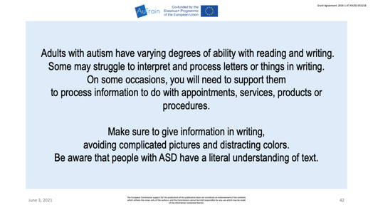 43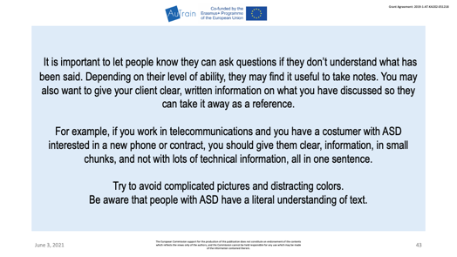
44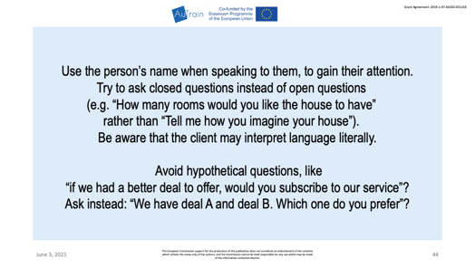
D. Gli adulti con autismo hanno diversi gradi di abilità nella lettura e nella scrittura. Alcuni possono avere difficoltà a interpretare ed elaborare lettere o documenti scritti. In alcune occasioni, dovrete aiutarli a elaborare informazioni relative ad appuntamenti, servizi, prodotti o procedure. Assicuratevi di dare informazioni per iscritto, evitando immagini complicate e colori che possano distrarre. Siate consapevoli che le persone con ASD hanno una comprensione letterale del testo.
E. È importante far sapere alle persone che possono fare domande se non capiscono ciò che è stato detto. A seconda del loro livello di abilità, possono trovare utile prendere appunti. Potreste anche voler dare al vostro cliente informazioni chiare e scritte su ciò che avete discusso, in modo che possa portarle con sé come riferimento.
Ad esempio, se lavorate nel settore delle telecomunicazioni e avete un cliente con ASD interessato a un nuovo telefono o contratto, dovreste dargli informazioni chiare, in piccoli pezzi, evitando troppe informazioni tecniche nella stessa frase.
Cercate di evitare immagini complicate e colori che possano distrarre.
Siate consapevoli che le persone con ASD hanno una comprensione letterale del testo.
F. Per catturare l’attenzione della persona con cui state parlando, pronunciate il suo nome.
Cercate di fare domande chiuse piuttosto che domande aperte (ad esempio: “Quante stanze vorresti che avesse la casa?” piuttosto che “Dimmi come immagini la tua casa”). Siate consapevoli che il cliente può interpretare il linguaggio alla lettera. Evitate domande ipotetiche, come:
- “se potessimo farle un'offerta migliore, si abbonerebbe al nostro servizio?”
- Chiedete invece: “Possiamo offrirle il contratto A e il contratto B. Quale preferisce?”

Chiedere se ci sono commenti, dubbi o domande
Nota: Presentare le slide dalla 45 alla 47.
45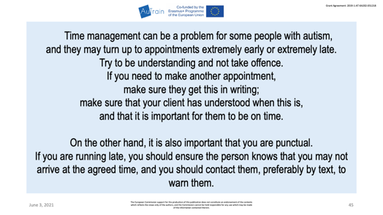 46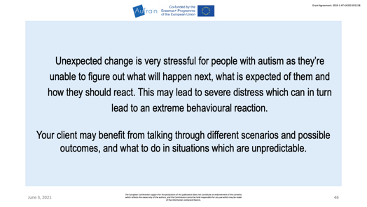
47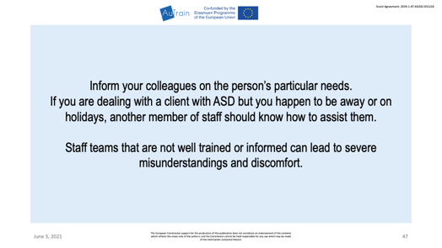
G. La gestione del tempo può essere un problema per alcune persone con autismo, e possono presentarsi agli appuntamenti molto presto o molto tardi. Cercate di essere comprensivi e di non offendervi. Se c'è bisogno di fissare un altro appuntamento, assicuratevi che lo ricevano per iscritto; assicuratevi inoltre che il vostro cliente abbia capito quando è stato fissato il nuovo appuntamento e che è importante che sia puntuale.
Naturalmente, è altrettanto importante che anche voi siate puntuali. Se siete in ritardo, assicuratevi che la persona venga informata, contattandola preferibilmente via SMS.
H. Un cambiamento inaspettato è molto stressante per le persone con autismo perché non sono in grado di capire cosa succederà dopo, cosa ci si aspetta da loro e come dovrebbero reagire. Questo può portare a un grave senso di angoscia che a sua volta può scatenare una reazione comportamentale estrema. Per il vostro cliente può essere utile parlare di diversi scenari e possibili risultati, e di cosa fare in situazioni imprevedibili.
I. Informate i vostri colleghi sulle esigenze particolari del cliente. Se avete un cliente con ASD ma vi capita di essere assenti o in ferie, un altro membro del personale dovrebbe sapere come assisterlo. Il personale non adeguatamente formato o informato può portare a gravi incomprensioni e disagi.

Chiedere se ci sono commenti, dubbi o domande

Guardare questo video
Nota: Presentare la slide numero 48.
48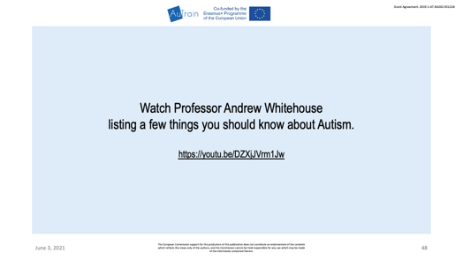
Guardare il video in cui il professor Andrew Whitehouse elenca alcune cose da sapere sull'autismo: https://youtu.be/DZXjJVrm1Jw
Discutere su quanto visto nel video

Nota: Presentare le slide dalla 49 alla 51
49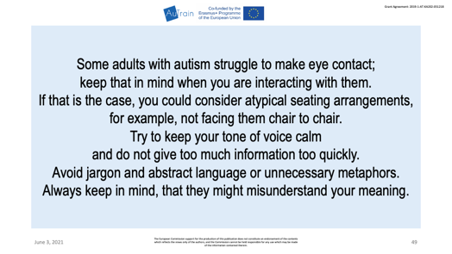 50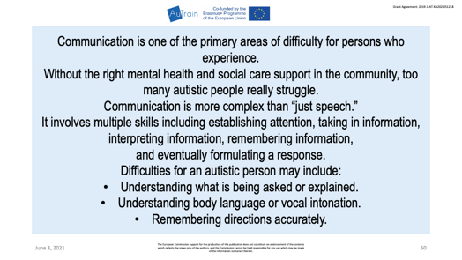
51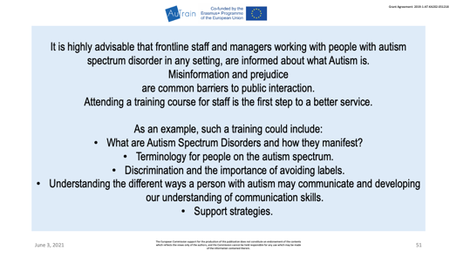
J. Alcuni adulti con autismo fanno fatica a stabilire un contatto visivo; tenetelo a mente quando interagite con loro. In tal caso, si potrebbe prendere in considerazione una disposizione atipica dei posti a sedere,
evitando ad esempio di posizionare le sedie una di fronte all’altra. Cercate di mantenere il tono di voce calmo e di non dare troppe informazioni troppo velocemente. Evitare l’utilizzo di gergo e di linguaggio astratto o metafore inutili. Tenete sempre presente che potrebbero fraintenderne il significato.
K. La comunicazione è una delle principali aree di difficoltà per le persone con ASD. Senza il giusto supporto di salute mentale e assistenza sociale nella comunità, troppe persone autistiche hanno davvero molte difficoltà. La comunicazione è più complessa del “semplice parlare”. Coinvolge molteplici abilità tra cui stabilire l'attenzione, assorbire informazioni, interpretarle, ricordarle informazioni e infine formulare una risposta. Le difficoltà per una persona autistica possono includere:
- comprendere ciò che viene chiesto o spiegato;
- comprendere il linguaggio del corpo o l'intonazione della voce;
- ricordare accuratamente le istruzioni ricevute.
L. È fortemente consigliabile che il personale in prima linea e i responsabili che lavorano con persone con disturbi dello spettro autistico siano informati su cosa sia l'autismo. La disinformazione e il pregiudizio sono ostacoli comuni all'interazione pubblica. Frequentare un corso di formazione per il personale è il primo passo per un servizio migliore.
Come esempio, tale formazione potrebbe includere:
- cosa sono i disturbi dello spettro autistico e come si manifestano;
- terminologia per le persone sullo spettro autistico;
- la discriminazione e l'importanza di evitare le etichette;
- comprendere i diversi modi in cui una persona con autismo può comunicare e sviluppare la nostra comprensione delle capacità di comunicazione;
- strategie di supporto.

Chiedere se ci sono commenti, dubbi o domande

Nota: Presentare le slide dalla 52 alla 56
52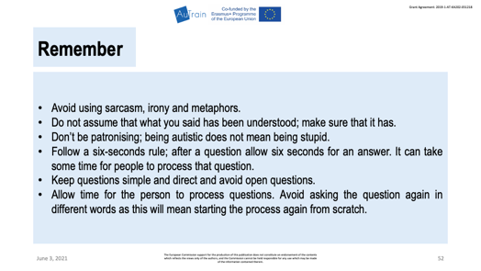 53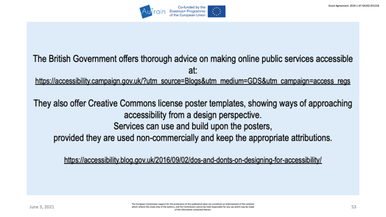
54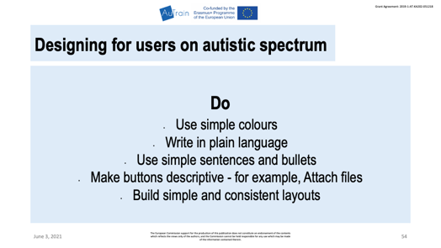 55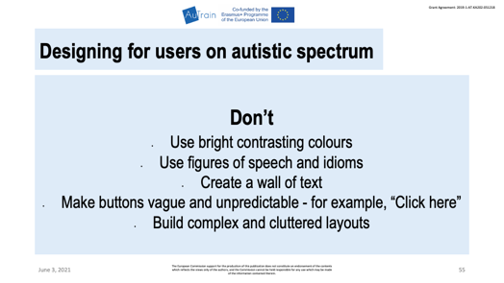
56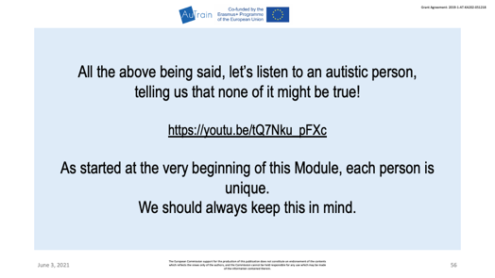
M. Ricorda:
- evita di usare sarcasmo, ironia e metafore;
- non dare per scontato che quello che avete detto sia stato capito; pertanto assicurati che sia così;
- non essere condiscendente, essere autistici non significa essere stupidi;
- segui la regola dei sei secondi; dopo una domanda concedi sei secondi per l’elaborazione della risposta. Qualcuno potrebbe aver bisogno di un po' di tempo per elaborare la domanda che hai posto;
- mantieni le domande semplici e dirette ed evita le domande aperte;
- lascia il tempo alla persona di elaborare le domande; evita di ripetere la domanda con parole diverse, perché questo significherebbe ricominciare il processo da zero.

N. Il governo britannico offre consigli approfonditi online su come rendere accessibili i servizi pubblici all'indirizzo: https://accessibility.campaign.gov.uk/?utm_source=Blogs&utm_medium=GDS&utm_campaign=access_regs
Offrono inoltre modelli di poster con licenza Creative Commons, mostrando modi di affrontare l'accessibilità da una prospettiva di design.
I servizi possono utilizzare e basarsi sui poster, a condizione che siano usati in modo non commerciale e che mantengano le attribuzioni appropriate.
https://accessibility.blog.gov.uk/2016/09/02/dos-and-donts-on-designing-for-accessibility/

O. Progettare per gli utenti nello spettro autistico
Da fare
- Usare colori semplici
- Scrivere in un linguaggio semplice
- Usare frasi semplici ed elenchi puntati
- Rendere i pulsanti descrittivi, ad esempio “Allega file”
- Realizzare layout semplici e coerenti

P. Progettare per gli utenti dello spettro autistico
Da non fare
- Usare colori brillanti e contrastanti
- Usare figure retoriche e modi di dire
- Creare un muro di testo
- Rendere i pulsanti vaghi e imprevedibili, ad esempio “Clicca qui”
- Realizzare layout complessi e confusi

Q. Guarda il video: Detto questo, ascoltiamo una persona autistica che ci dice che niente di tutto ciò potrebbe essere vero!
https://youtu.be/tQ7Nku_pFXc
Come già detto all'inizio di questo modulo, ogni persona è unica.
Dovremmo sempre tenerlo a mente.
N. 7. Introdurre l'attività “Pensare e riflettere”
Nota: Presentare le slide dalla 57 alla 58
57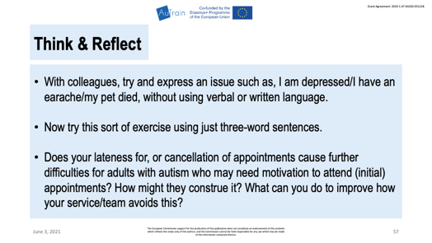 58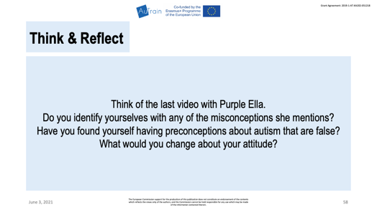
Pensare e riflettere:
Con i colleghi, provate ad esprimere un problema come ad esempio: sono depresso/ho mal d’orecchi/il mio animale domestico è morto, senza usare il linguaggio verbale o scritto.
Ora provate questo tipo di esercizio usando solo frasi di tre parole.
Il vostro ritardo o l’annullamento degli appuntamenti causano ulteriori difficoltà agli adulti con autismo che possono avere bisogno di motivazione per presentarsi agli appuntamenti (iniziali)? Come potrebbero interpretarlo? Cosa potete fare per migliorare il modo in cui il vostro servizio/team evita queste situazioni?

FINE
11:30 – 12:00
Conclusione - Per saperne di più
Discussione e panoramica 1
Discussione e panoramica 2
Riferimenti e risorse
Domande? Arrivederci e grazie

N. 8. Concludere la sessione riassumendo i punti principali emersi e monitorando l'apprendimento dei partecipanti; dare loro informazioni per approfondire
Nota: Presentare le slide numero 59 e 60.
59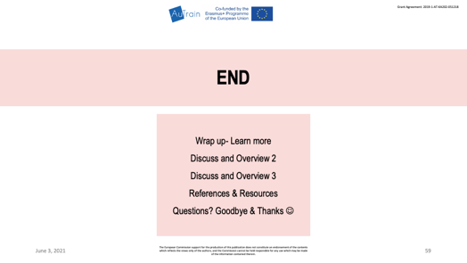 60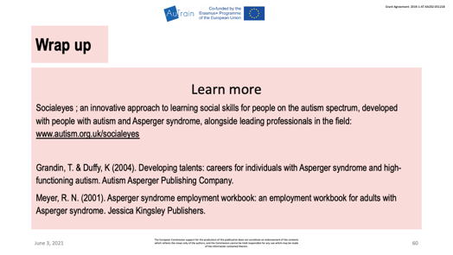
Introdurre la sezione “Per saperne di più”:
Socialeyes; un approccio innovativo all'apprendimento delle abilità sociali per le persone nello spettro autistico, sviluppato con persone con autismo e sindrome di Asperger, insieme ai principali professionisti del settore: www.autism.org.uk/socialeyes
Grandin, T. & Duffy, K (2004). Developing talents: careers for individuals with Asperger syndrome and high-functioning autism. Autism Asperger Publishing Company.
Meyer, R. N. (2001). Asperger syndrome employment workbook: an employment workbook for adults with Asperger syndrome. Jessica Kingsley Publishers.
N. 9. Presentare “Discutere e Panoramica 1 e 2”
Discussione e panoramica 1
Nota: Presentare la slide numero 61.
61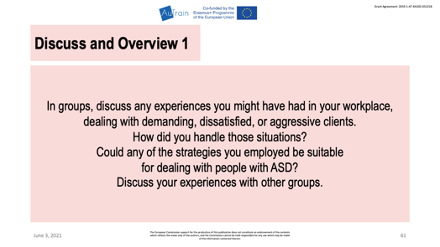
In gruppo, discutete qualsiasi esperienza che avete vissuto nel vostro posto di lavoro, trattando con clienti esigenti, insoddisfatti o aggressivi.
Come avete gestito queste situazioni? Qualcuna delle strategie che avete impiegato potrebbe essere adatta a interagire con persone con ASD?
Discutete le vostre esperienze con altri gruppi.

Discussione e panoramica 2
Nota: Presentare la slide numero 62.

62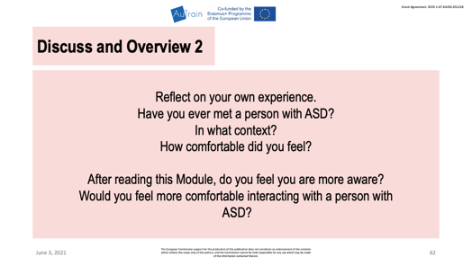
Riflettere sulla propria esperienza. Hai mai incontrato una persona con ASD? In quale contesto? Quanto ti sei sentito a tuo agio?
N. 10. Introdurre Riferimenti e risorse
Nota: Presentare le slide dalla 63 alla 65.
63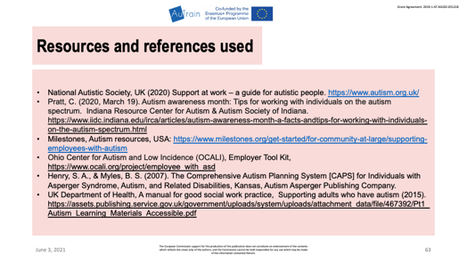 64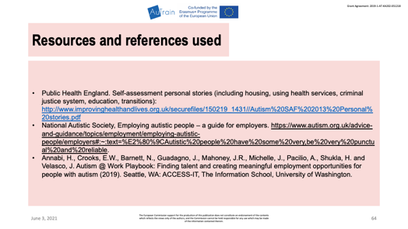
65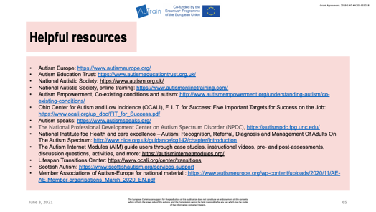
Risorse e riferimenti utilizzati
- National Autistic Society, UK (2020) Support at work - a guide for autistic people. https://www.autism.org.uk/
- Pratt, C. (19 marzo 2020). Autism awareness month: Tips for working with individuals on the autism spectrum. Indiana Resource Center for Autism & Autism Society of Indiana. https://www.iidc.indiana.edu/irca/articles/autism-awareness-month-a-facts-andtips-for-working-with-individuals-on-the-autism-spectrum.html
- Milestones, Autism resources, USA: https://www.milestones.org/get-started/for-community-at-large/supporting-employees-with-autism
- Ohio Center for Autism and Low Incidence (OCALI), Strumenti per i datori di lavoro, https://www.ocali.org/project/employee_with_asd
- Henry, S. A., & Myles, B. S. (2007). The Comprehensive Autism Planning System [CAPS] for Individuals with Asperger Syndrome, Autism, and Related Disabilities, Kansas, Autism Asperger Publishing Company.
- UK Department of Health, A manual for good social work practice, Supporting adults who have autism (2015). https://assets.publishing.service.gov.uk/government/uploads/system/uploads/attachment_data/file/467392/Pt1_Autism_Learning_Materials_Accessible.pdf
- Sanità pubblica dell'Inghilterra. Self-assessment personal stories (including housing, using health services, criminal justice system, education, transitions): http://www.improvinghealthandlives.org.uk/securefiles/150219_1431//Autism%20SAF%202013%20Personal%20stories.pdf
- Società Nazionale Autistici, Employing autistic people – a guide for employers. https://www.autism.org.uk/advice-and-guidance/topics/employment/employing-autistic-people/employers#:~:text=%E2%80%9CAutistic%20people%20have%20some%20very,be%20very%20punctual%20and%20reliable.
- Annabi, H., Crooks, E.W., Barnett, N., Guadagno, J., Mahoney, J.R., Michelle, J., Pacilio, A., Shukla, H. and Velasco, J. Autism @ Work Playbook: Finding talent and creating meaningful employment opportunities for people with autism (2019). Seattle, WA: ACCESS-IT, The Information School, Università di Washington.

Risorse utili
- Autism Europe: https://www.autismeurope.org/
- Autism Education Trust: https://www.autismeducationtrust.org.uk/
- National Autistic Society: https://www.autism.org.uk/
- National Autistic Society, formazione online: https://www.autismonlinetraining.com/
- Responsabilizzazione verso l’autismo, condizioni coesistenti e autismo: http://www.autismempowerment.org/understanding-autism/co-existing-conditions/
- Ohio Center for Autism and Low Incidence (OCALI), F. I. T. for Success: Five Important Targets for Success on the Job: https://www.ocali.org/up_doc/FIT_for_Success.pdf
- Autism speaks: https://www.autismspeaks.org/
- Il Centro nazionale di sviluppo professionale sul disturbo dello spettro autistico (NPDC), https://autismpdc.fpg.unc.edu/
- National Institute for Health and care excellence – Autismo: Riconoscimento, rinvio, diagnosi e gestione degli adulti nello spettro autistico: http://www.nice.org.uk/guidance/cg142/chapter/introduction
- I moduli Internet sull'autismo (AIM) guidano gli utenti attraverso studi di casi, video didattici, valutazioni preliminari e conclusive, quesiti di discussione, attività e altro ancora: https://autisminternetmodules.org/
- Lifespan Transitions Center: https://www.ocali.org/center/transitions
- Scottish Autism: https://www.scottishautism.org/services-support
- Associazioni membri di Autism-Europe per il materiale nazionale: https://www.autismeurope.org/wp-content/uploads/2020/11/AE-AE-Member-organisations_March_2020_EN.pdf
N. 11. Domande? Arrivederci e grazie per aver partecipato
Risorse utili
Chiedere ai partecipanti se hanno domande. Durante i saluti finali, cercare di trasmettere ai partecipanti l’importanza dello scopo che hanno raggiunto, valorizzando il lavoro svolto e i risultati raggiunti all'interno del modulo. Sottolineare le competenze che hanno acquisito ricordando le abilità e i punti di forza che possiedono ora riguardo all'inclusione e al linguaggio sensibile.
Nota: Presentare le slide numero 66 e 67.

66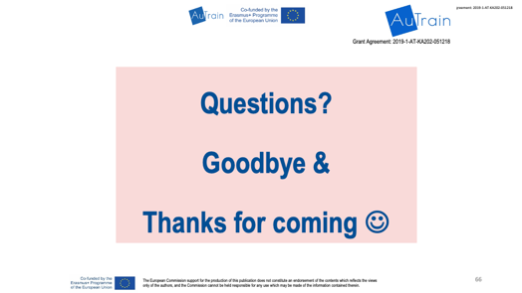 67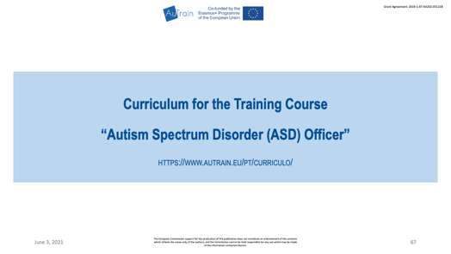

Fine del modulo

Riflessione del formatore
Al termine del modulo, scrivi una riflessione su quanto è successo durante il processo. per quanto riguarda l'apprendimento dei partecipanti, le attività, l'organizzazione, ecc.

